**实验任务6**

**一、Rational Rose 领域模型和数据库E-R图**

**领域模型：**是采用业务对象建立起来的一种模型，我们把领域模型中使用到的业务对象成为领域类，其三种典型的形式：

①业务对象实体，表示业务中使用到或生产的东西，如订单、账号、合同等；

②系统需要处理的现实世界的对象和概念，如商品、买家、卖家等；

③将要发生或已经发生的事件。如购买、撤单、付费等。

通俗的理解：领域模型是记录每个系统的操作的状态，用领域模型来记录过程中的数据（业务数据），还原事实，证明事实。寻找现实世界组织中人、事、物、规则之间的关系。

它包括：①创建或删除**对象**；②改变对象**属性**；③创建或删除**关联**；（它包括领域对象，对象属性，对象与对象之间的关联关系或多重性关系）

领域模型是对领域内概念类或现实世界中对象的可视化表示。也称为概念模型。是更为完整的业务模型的一个特例。也可以说领域模型被描述为一组没有定义操作的类图（对象、属性、关联）。领域模型中的领域类通常只有属性，没有或很少的操作。

学习网址：<https://blog.csdn.net/candycat1992/article/details/8041778?utm_source=blogxgwz9>

**E-R图：**

听说大家已经画过E-R图了，那么就不赘述过多的概念了，我们直接上手。

1. **Rational Rose 领域模型 操作步骤**
2. **创建领域模型**

 新建时序图 : 在 **视图浏览器** 中 右键点击 **Logical View** (逻辑视图)目录下的**Business Object Model**(业务对象模型), 选择 **New**(新建) -> **Class Diagram**;

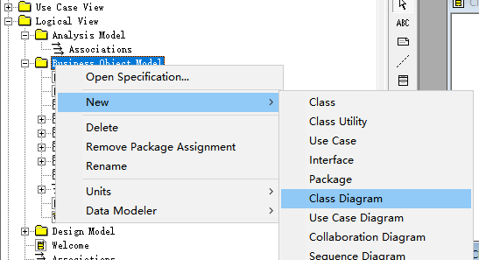

创建好我们起名为嘀嘀打车领域模型如下图：

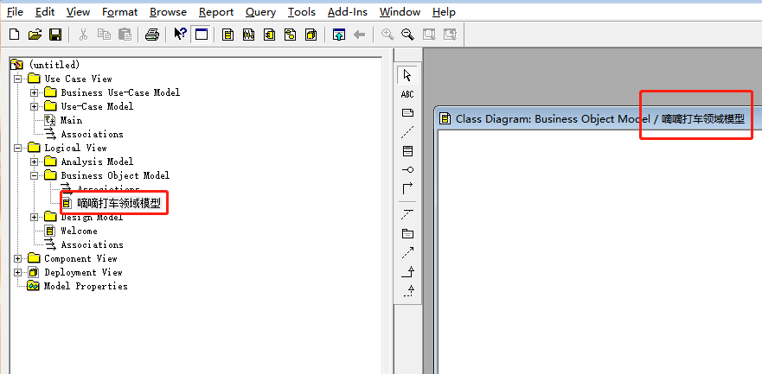

1. **创建对象**

根据文章开头我们所说的概念：

领域模型：是采用业务对象建立起来的一种模型，我们把领域模型中使用到的业务对象成为领域类，其三种典型的形式：

①业务对象实体，表示业务中使用到或生产的东西，如订单、账号、合同等；

②系统需要处理的现实世界的对象和概念，如商品、买家、卖家等；

③将要发生或已经发生的事件。如购买、撤单、付费等。

**思考：滴滴打车需要怎样的业务对象？**

不难想出有：

①订单、位置、起点位置、终点位置、......；

②乘客、司机、车辆、......；

③支付、评价、......。

根据自己所思考的内容自行补充，作为加分项。

在Rational Rose中我们的操作就是：

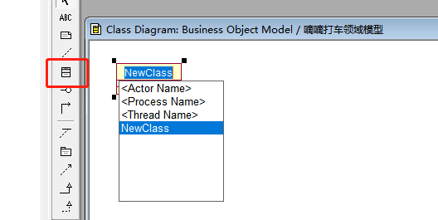点击红框按钮，点击模型界面，修改对象名称。然后重复操作这个步骤，把前面思考出的对象全部创建。

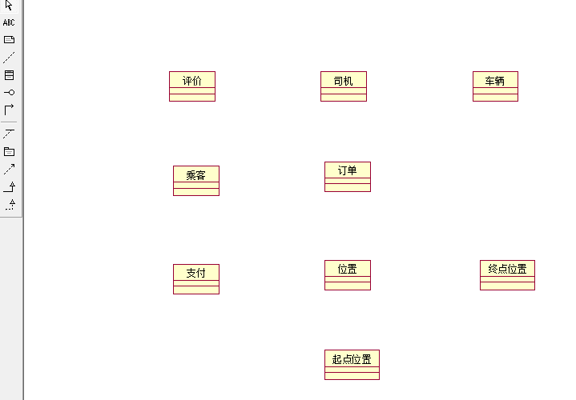

1. **添加对象属性**

首先（双击对象）右键对象open specification --> 点击Attributes选项卡--> 在下面空白区域，右键 --> insert --> 修改变量名称 --> 双击产生新窗口，在新窗口视图中同样可以指定成员变量类型，关键字，和变量介绍等

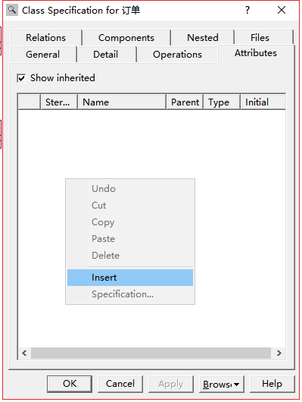 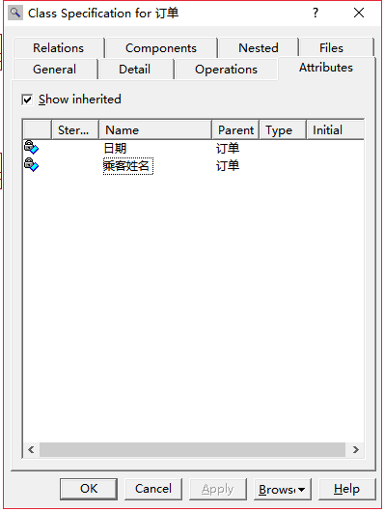

对每个对象添加属性

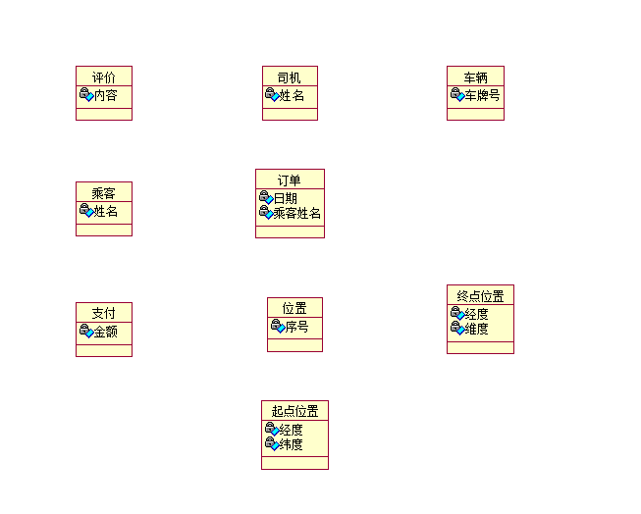

自行思考其他属性，上图不完整，添加完成作为加分项

**(4) 创建关联**

领域模型中的关联分为两种：**双向关联**和**单向关联**

**双向关联**

对于双向关联来说被关联的两对象可以感知对方的存在

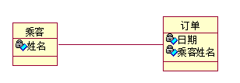

操作步骤：

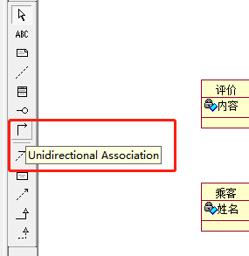 链接两个对象 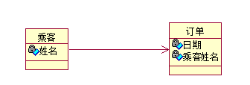

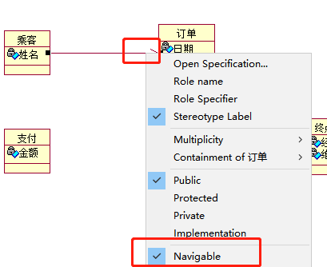

在关联线段的靠近箭头的位置右键，将Navigable选项取消

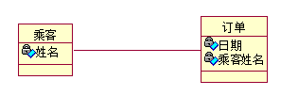实现效果

**单向关联**

对于一个单向关联来说也是两个类是相关的，但是只有一个类知道这种联系的存在

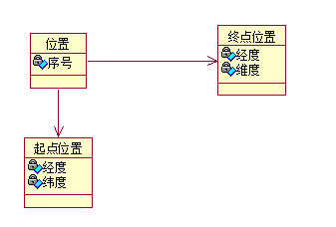

操作步骤：同操双向关联的第一步

设置关联属性：

首先（双击关联的线段）右键线段open specification --> 点击Role A Detail --> 在下面Multiplicity选择0...n,在设置Role B Detail选择1

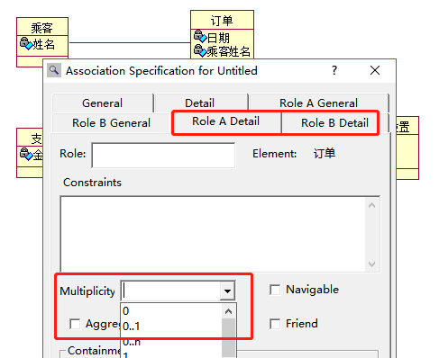

设置完成OK关闭窗口可得到：

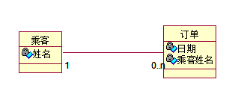

它的含义是：从左到右：一个乘客可以有0到n个订单

从右到左：一个订单属于某一个乘客

表示在图里就是这样的：

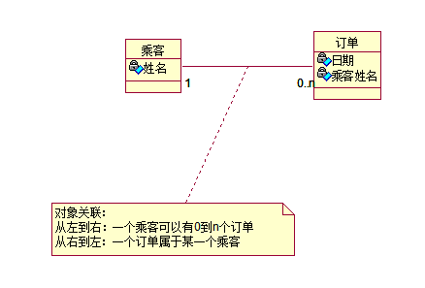

用到的是

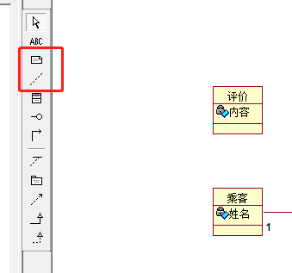

对象和对象的关系描述如下：

|  |  |
| --- | --- |
| **表示** | **含义** |
| 0..1 | 0个或1个 |
| 1 | 只能1个 |
| 0..* | 0个或多个 |
| * | 0个或多个 |
| 1..* | 1个或多个 |
| 3 | 只能3个 |
| 0..5 | 0到5个 |
| 5..15 | 5到15个 |

**三、E-R图绘制**

因为大家这学期在学数据库的课程，已将做过关于绘制E-R图的作业，助教就不提供详细的教程了，不过我们的绘制是用网络在线网站**ProcessOn**

网址：<https://www.processon.com/>

登陆以后，我们点击模板-搜索：数据库

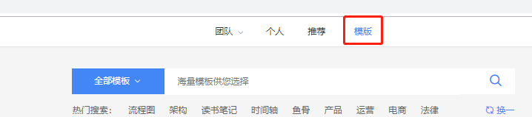

可以找到一些免费的模板

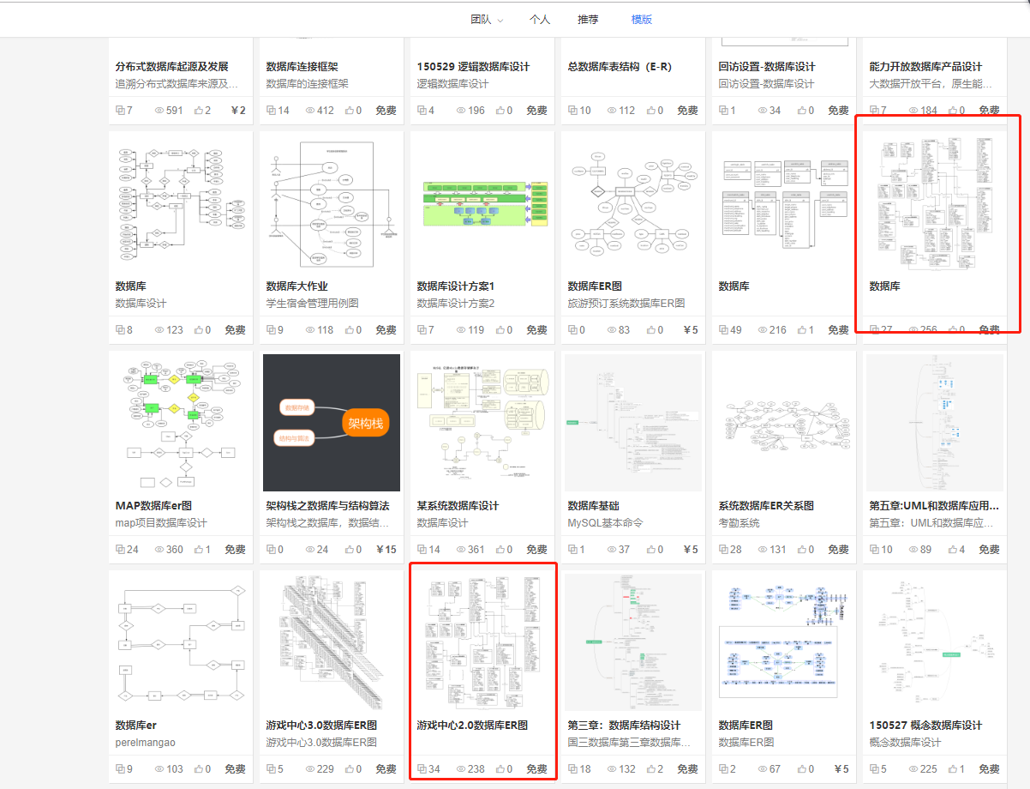

使用免费的模板构建 滴滴打车软件的数据库E-R图，可使用除了**ProcessOn**外的其他工具，如PowerDesigner、Rose等，只要构建E-R图，不要求真实数据库建模。

**四、任务描述**

**（一）基础作业（75分）**

**领域模型(45分）**

创建对象（15分）添加对象属性（15分）创建关联（15分）

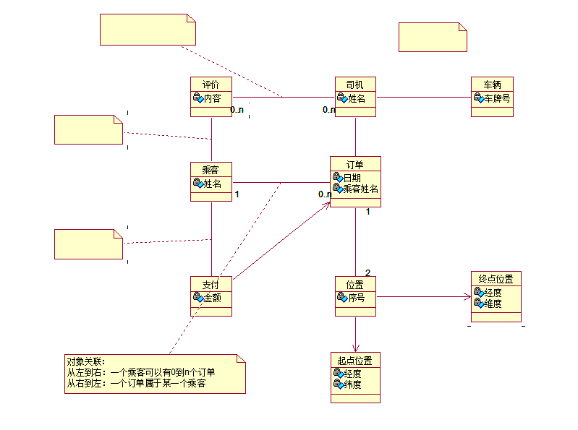

最终差不多就是这样的，但是呢上面**这个图不完整，自己补充完整**，助教太**懒**了。

**E-R图（30分）**

创建实体（10分），添加实体属性（10分），创建关系（10分）：

（注意标识主外键、属性的类型）

**（二）加分作业（15分）**

1. 建模位置（5分）

2、领域模型添加所给示例外的其他内容（5分）

3、E-R图标注主外键（5分）

**（三）实验报告（10分）**

**贴图两个模型！**

认真完成实验报告的编写，认真总结自己在学习过程中遇到的问题、解决方法和反思。

如果在实现某个部分的时候有自己的想法，可以进行截图说明。

**再次提醒：**

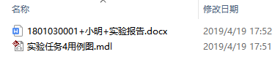请将作业放到一个文件包中，如

将文件包名字改为：“学号+你的名字+试验任务6”。如：

将其 压缩 上传至网络教学平台。